งานสืบสวน
รายงานการปฏิบัติราชการประจำเดือน มีนาคม 2568
เมื่อวันที่ 17 มีนาคม 2568 เวลาประมาณ 11.30 น. สภ.บ้านกลาง
เจ้าพนักงานตำรวจภายใต้อำนวยการของ พ.ต.อ.ภาสันต์ สังข์ทอง ผกก.สภ.บ้านกลาง ,พ.ต.ท.ทองสา พิลาวงศ์ รอง ผกก.สส.สภ.บ้านกลาง ,พ.ต.ท.ประภาส สุขศิริ สว.สส.สภ.บ้านกลาง นำจับโดย ร.ต.อ.ไพบูลย์ เงาะหวาน ,ร.ต.ต.สุทธิชัย กันสาร ,ด.ต.ปกรณ์ เพียรถนอม ,จ.ส.ต.กรวิท ช่างทอง พร้อมด้วยชุดจับกุม กก.สส.1 บก.สส.ภ.6 ได้ร่วมกันทำการจับตัวผู้ต้องหาพร้อมด้วยของกลาง
อาวุธปืนแก๊ปยาว ไม่มีเลขทะเบียน จำนวน 1 กระบอก
โดยกล่าวหาว่า มีอาวุธปืนไว้ในครอบครองโดยไม่ได้รับอนุญาตจากนายทะเบียน
สถานที่เกิดเหตุ กระท่อม ม.10 ต.บ้านกลาง อ.หล่มสัก จ.เพชรบูรณ์
และได้แจ้งข้อมูลเกี่ยวกับผู้ถูกควบคุม ตามมาตรา 22 วรรคสอง แห่ง พ.ร.บ.ป้องกันและปราบปรามการทรมานและการกระทำให้สูญหาย พ.ศ.2565 ไปยังอำเภอหล่มสักและอัยการหล่มสัก เรียบร้อยแล้ว
นำตัวส่งพนักงานสอบสวน เพื่อดำเนินคดีต่อไป

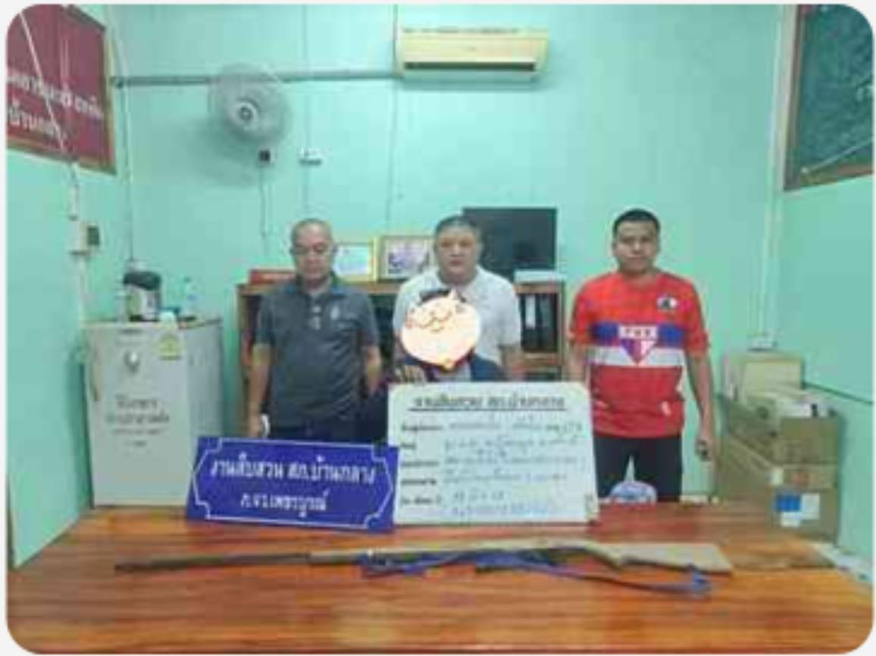

เมื่อวันที่ 21 มีนาคม 2568 เวลาประมาณ 07.00 น. สภ.บ้านกลาง
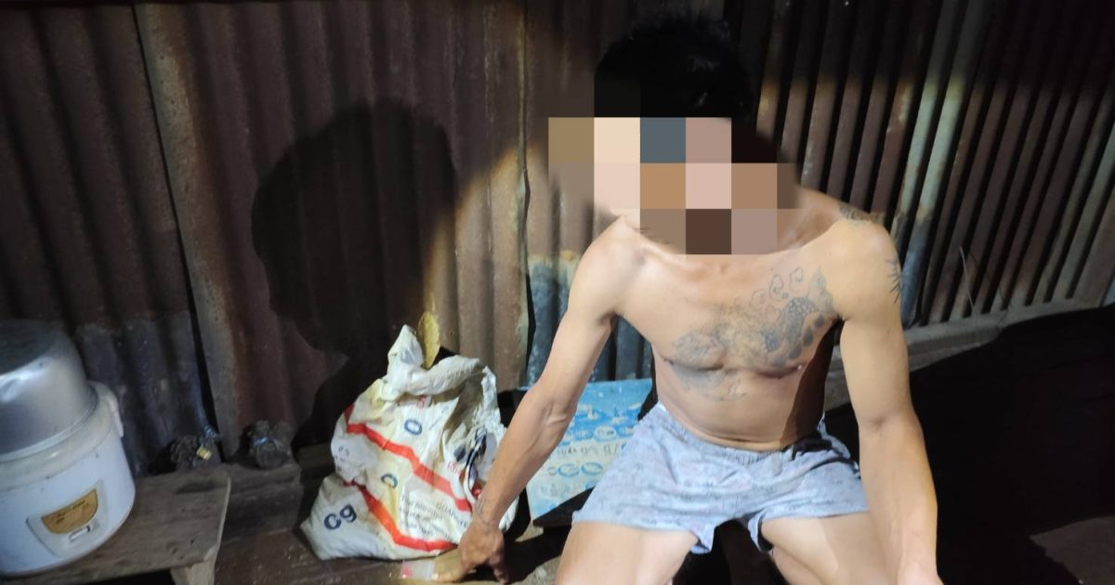
เจ้าพนักงานตำรวจภายใต้อำนวยการของ พ.ต.อ.ภาสันต์ สังข์ทอง ผกก.สภ.บ้านกลาง ,พ.ต.ท.ทองสา พิลาวงศ์ รอง ผกก.สส.สภ.บ้านกลาง ,พ.ต.ท.ประภาส สุขศิริ สว.สส.สภ.บ้านกลาง นำจับโดย ร.ต.อ.ไพบูลย์ เงาะหวาน ,ร.ต.ท.สุทธิชัย กันสาร ,ร.ต.ต.สุรศักดิ์ กุลบุตร ,ด.ต.ปกรณ์ เพียรถนอม ,จ.ส.ต.กรวิท ช่างทอง ,ส.ต.ต.ชิงชัย โนนคำ ได้ร่วมกันทำการจับตัวผู้ต้องหาพร้อมด้วยของกลาง
ยาเสพติดให้โทษประเภท 1 (เมทแอมเฟตามันหรือยาบ้า) จำนวน 7 เม็ด
โดยกล่าวหาว่า มียาเสพติดให้โทษประเภท 1 (เมทแอมเฟตามันหรือยาบ้า) ไว้ในครอบครองโดยผิดกฎหมาย และเสพยาเสพติดให้โทษประเภท 1 (เมทแอมเฟตามันหรือยาบ้า) โดยผิดกฎหมาย
สถานที่เกิดเหตุ บ้านเลขที่ 96/1 ม.17 ต.บ้านกลาง อ.หล่มสัก จ.เพชรบูรณ์
และได้แจ้งข้อมูลเกี่ยวกับผู้ถูกควบคุม ตามมาตรา 22 วรรคสอง แห่ง พ.ร.บ.ป้องกันและปราบปรามการทรมานและการกระทำให้สูญหาย พ.ศ.2565 ไปยังอำเภอหล่มสักและอัยการหล่มสัก เรียบร้อยแล้ว
นำตัวส่งพนักงานสอบสวน เพื่อดำเนินคดีต่อไป

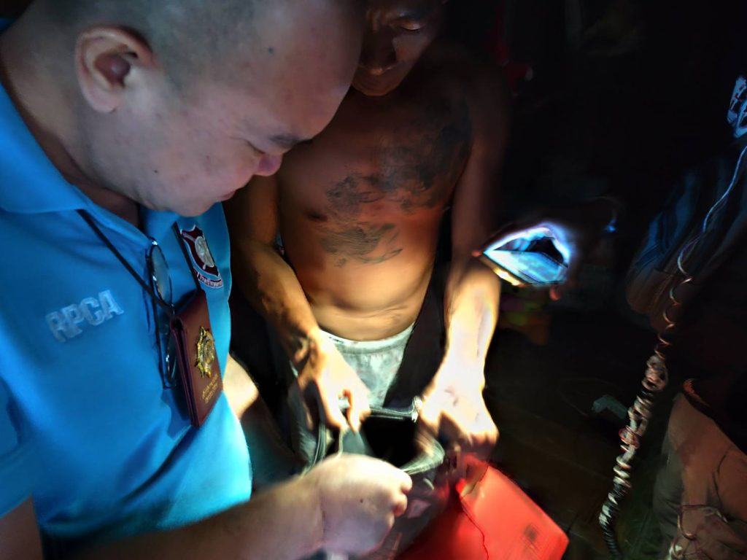

เมื่อวันที่ 25 มีนาคม 2568 เวลาประมาณ 07.00 น. สภ.บ้านกลาง
เจ้าพนักงานตำรวจภายใต้อำนวยการของ พ.ต.อ.ภาสันต์ สังข์ทอง ผกก.สภ.บ้านกลาง ,พ.ต.ท.ทองสา พิลาวงศ์ รอง ผกก.สส.สภ.บ้านกลาง ,พ.ต.ท.ประภาส สุขศิริ สว.สส.สภ.บ้านกลาง นำจับโดย ร.ต.อ.ไพบูลย์ เงาะหวาน ,ร.ต.ต.สุทธิชัย กันสาร ,ด.ต.ปกรณ์ เพียรถนอม ,จ.ส.ต.กรวิท ช่างทอง พร้อมด้วยชุดจับกุม กก.สส.1 บก.สส.ภ.6 ได้ร่วมกันทำการจับตัวผู้ต้องหาพร้อมด้วยของกลาง
อาวุธปืนยาว(ประดิษฐ์เอง) ขนาด .22 ไม่มีเลขทะเบียน จำนวน 1 กระบอก
โดยกล่าวหาว่า มีอาวุธปืนไว้ในครอบครองโดยไม่ได้รับอนุญาตจากนายทะเบียน
สถานที่เกิดเหตุ บ้านเลขที่ 22 ม.6 ต.ปากช่อง อ.หล่มสัก จ.เพชรบูรณ์
และได้แจ้งข้อมูลเกี่ยวกับผู้ถูกควบคุม ตามมาตรา 22 วรรคสอง แห่ง พ.ร.บ.ป้องกันและปราบปรามการทรมานและการกระทำให้สูญหาย พ.ศ.2565 ไปยังอำเภอหล่มสักและอัยการหล่มสัก เรียบร้อยแล้ว
นำตัวส่งพนักงานสอบสวน เพื่อดำเนินคดีต่อไป
